**INDICAÇÃO N.º 150/2019**

Excelentíssima Senhora Presidente

O **Vereador Roberson Augusto Costalonga “SALAME” – MDB,** solicita que seja encaminhado ao Excelentíssimo Senhor Prefeito Municipal, a presente INDICAÇÃO, **para que o Departamento de Águas e Esgotos de Valinhos, realize estudos técnicos das obras executadas e concluídas em 2018, visando a implantação de rede coletora de esgoto nos loteamentos Chácaras São Bento, Residencial San Fernando e Sítios Água Comprida.**

**JUSTIFICATIVA**

Segundo informações dos moradores do Residencial San Fernando, em especial aqueles que residem na **Alameda Angelino Bernardo**, em 2018 o Departamento de Água e Esgoto da cidade de Valinhos, efetuou a implantação de rede coletora de esgoto que abrangeu os bairros denominados Chácaras São Bento, Residencial San Fernando e Sítios Água Comprida.

As obras foram executadas pela empresa Itajubá, Construção Civil e Mecânica Ltda, pelo valor de R$ 3.169.505,03, fato este comprovado pela noticia constante no site oficial do DAEV (<https://www.daev.org.br/blog/artigo/daev-reduz-custos-amplia-metas-e-acelera-obra-de-rede-de-esgotos-no-country-club>).

Ocorre que após a execução das obras em questão, os moradores estão sofrendo com enchentes no local, as quais destroem não apenas a precária pavimentação existente no local, deixando seus moradores ilhados, mas também invadem seus lares, conforme denota-se das fotos ora inclusas:

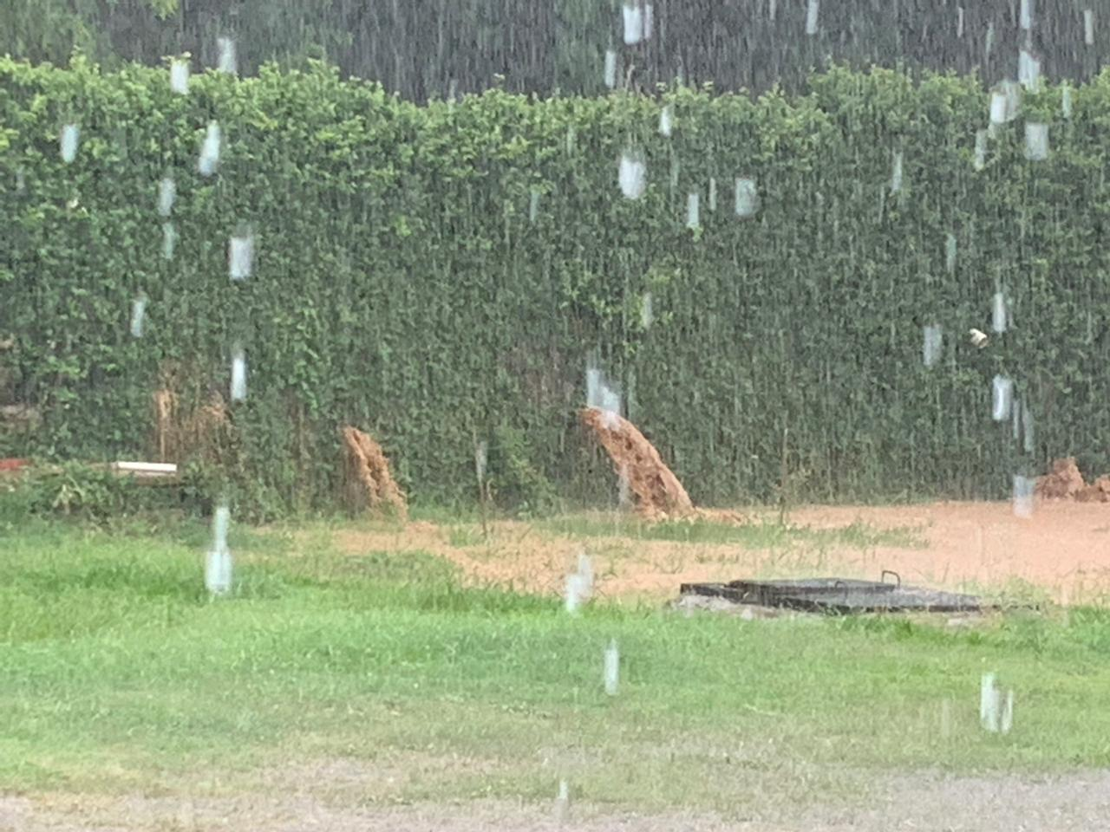

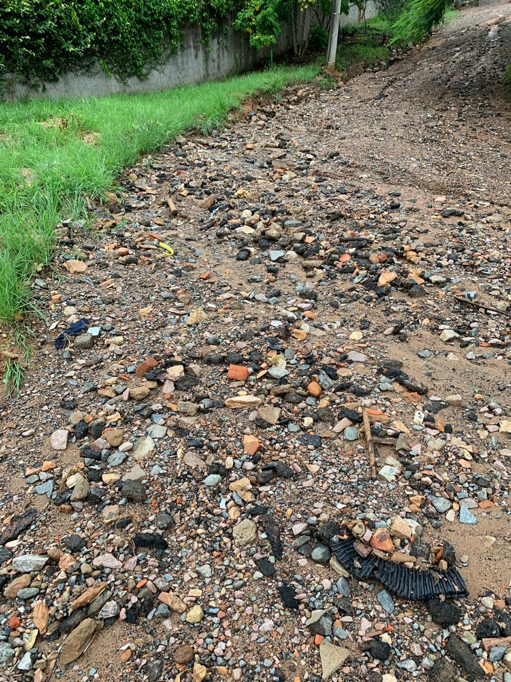

Segundo os moradores, a obra acarretou inúmeros transtornos, assim, esta indicação tem por objetivo, encaminhar a solicitação dos **moradores do Residencial San Fernando**, que reclamam que após a execução das obras em debate, as condições da região, em dias de chuvas, foram extremamente agravadas, e, desta forma, solicita-se a realização de estudos técnicos pelo DAEV a fim averiguar as reclamações ora tratadas.

Outrossim, requer-se que o servidor responsável pela **fiscalização do contrato firmado pelo DAEV com a empresa Itajubá, Construção Civil e Mecânica Ltda**., seja notificado do teor das reclamações dos moradores do Residencial San Fernando, para que possa adotar as medidas necessárias, em especial, no que se refere ao prazo de garantia dos serviços executados pela empresa Contratada.

Valinhos, em 31 de janeiro de 2019

**Roberson Costalonga – “SALAME”**

**Vereador - MDB**